НАДЕЖНЫЙ, ЧЕСТНЫЙ И ОПЕРАТИВНЫЙ ПОСРЕДНИК TAOBAO В КИТАЕ И 0076КАРГО
Оглавление
О НАС 1
1. Посредник Таобао 1
2. Международная Перевозка, вы можете указать свое карго, например ТК энергия, а ниже цена наше карго и почта 2
1. ЖД перевозки из Китая 2
2. Авиаперевозки из Китая 2
3. Маленький пакет Express 3
4.Схема работы 7
5. МЫ ПРИНИМАЕМ СЛЕДУЮЩИЕ СПОСОБЫ ОПЛАТЫ 8
1) Western Union 9
2)Money Gram 9
3)COINSTAR Money Transfer 9
4)Unistream Money Transfers(Денежные переводы Юнистрим): 9
5) Contact Money Transfers 9
6)QIWI КОШЕЛЕК: +7 923 180 5183 10
Принимаем только рубли 10
7)PayPal: 10
8)Web Money: 11
9)Банковский Перевод: 11
6. Почему многие выбирают именно нас? 12
7.НАШ КОНТАКТ 13

О НАС

Здравствуйте Уважаемые Покупатели !
«365hometao» находится в Пекине Китая, создали офис в Шанхае. Мы не просто посрединк таобао и алибаба, у нас есть свой сайт: www.365hometao.com как kupinatao, вы можете купить любой товар, не только одежда, обувь, но и бытовая техника, смартфоны, планшеты, автозапчасти, мебели маленькие и так далее, кроме того у нас есть свое карго

Посредник Таобао и alibaba(1688.com)
Мы предлагаем услуги посредника Taobao для персональных покупок и совместных покупок, а также осуществляем организацию оптовых из Китая.

Услуги посредника | Цена
Консолидация товара в единый груз, Клиент сам покупает на стайте Китая | 10$/место(<20kg)  3$/Упаковка -Маленькая коробка + скотч; 5$/Упаковка- Большая коробка + скот  Если отправить через карго, от нас на склад карго 2юани/кг
Услуга Посредник Taobao  Полный цикл подбора, покупки и доставки товара. Минимальная сумма заказа 200 USD. | 5% от суммы заказа  3$/Упаковка -Маленькая коробка + скотч; 5$/Упаковка- Большая коробка + скотч  Если отправить через карго, от нас на склад карго 2юани/кг
Фото-отчет по закупленному товару | бесплатно

2. Международная Перевозка, вы можете указать свое карго, например ТК энергия, а ниже цена наше карго и почта

1. ЖД перевозки из Китая
Доставка в Россию
Карго (Железная дорога)
15-18дней
Вес 20-50кг | 8долл/кг
Все 50-100кг | 7долл/кг
Все более 100кг | 6долл/кг
Страхование 2-3% от стоимости заказа(по Желанию)

2. Авиаперевозки из Китая
Авиаперевозка(Авиа карго)Оптимальный маршрут
Cрок доставки в Москву: 4-7дней
С 10кг до 30кг | Одежда 11долл/КГ, другие 12долл/КГ
С 30кг до 45кг | Одежда9.5долл/КГ, другие 11долл/КГ
С 45кг до 100кг | Одежда9долл/КГ, другие 10.5долл/К
Больше 100кг | Уточнить у нас
Страхование 2-3% от стоимости заказа(по Желанию)

3. Маленький пакет Express
Маленький пакет Express
Маленький пакет Express（ЕКСПРЕСС）в Россию
Срок доставки около 3-12 дней
Можно отправить телефоны или планшеты
г(g) | USD $
100 | 3.7
200 | 5.53
300 | 7.36
400 | 9.19
500 | 11.02
600 | 12.85
700 | 14.68
800 | 16.51
900 | 18.34
1000 | 20.17
1100 | 22
1200 | 23.83
1300 | 25.66
1400 | 27.49
1500 | 29.32
1600 | 31.15
1700 | 32.98
1800 | 34.81
1900 | 36.64
2000 | 38.47

4. China Post - air mail- оптимальный маршрут
Цены China Post - air mail (авиапочта)- оптимальный маршрут (Срок доставка за 7 – 15 рабочих дней)
в Россию
Вес | Стоимость доставки в юанях | Стоимость доставки в долларах
2кг | ¥230.00 | $36.80
3кг | ¥290.00 | $46.40
4кг | ¥350.00 | $56.00
5кг | ¥410.00 | $65.60
6кг | ¥470.00 | $75.20
7кг | ¥530.00 | $84.80
8кг | ¥590.00 | $94.40
9кг | ¥650.00 | $104.00
10кг | ¥710.00 | $113.60
11кг | ¥770.00 | $123.20
12кг | ¥830.00 | $132.80
13кг | ¥890.00 | $142.40
14кг | ¥950.00 | $152.00
15кг | ¥1,010.00 | $161.60
16кг | ¥1,070.00 | $171.20
17кг | ¥1,130.00 | $180.80
18кг | ¥1,190.00 | $190.40
19кг | ¥1,250.00 | $200.00
20кг | ¥1,310.00 | $209.60

5. China Post - air mail-нормальный маршрут
Цены China Post - air mail (авиапочта-нормальный маршрут)
(Срок доставка за 18 – 30 рабочих дней) в Россию
Вес | Стоимость доставки в юанях | Стоимость доставки в долларах
2кг | ¥195.50 | $31.28
3кг | ¥246.50 | $39.44
4кг | ¥297.50 | $47.60
5кг | ¥348.50 | $55.76
6кг | ¥399.50 | $63.92
7кг | ¥450.50 | $72.08
8кг | ¥501.50 | $80.24
9кг | ¥552.50 | $88.40
10кг | ¥603.50 | $96.56
11кг | ¥654.50 | $104.72
12кг | ¥705.50 | $112.88
13кг | ¥756.50 | $121.04
14кг | ¥807.50 | $129.20
15кг | ¥858.50 | $137.36
16кг | ¥909.50 | $145.52
17кг | ¥960.50 | $153.68
18кг | ¥1,011.50 | $161.84
19кг | ¥1,062.50 | $170.00
20кг | ¥1,113.50 | $178.16

6. EMS
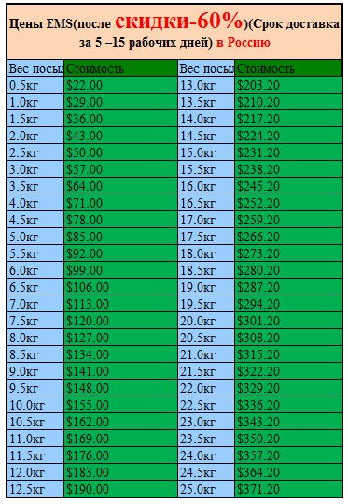

4.Схема работы
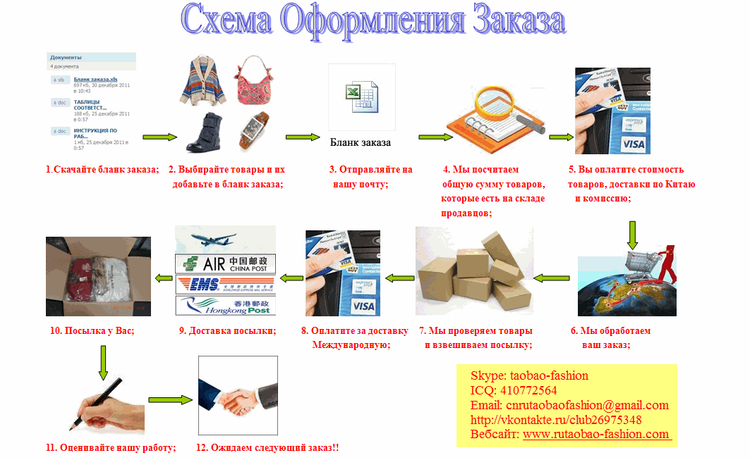

5. МЫ ПРИНИМАЕМ СЛЕДУЮЩИЕ СПОСОБЫ ОПЛАТЫ

1) Western Union

2)Money Gram

3)COINSTAR Money Transfer
Получатель денег: Имя: XINBAO, Фамилия: LI Город: Beijing, Страна: China. Перевод отправлять в долларах
Назначение платежа: для личных нужд

ПРОСИМ ВАС НЕ ПЕРЕПУТАТЬ ИМЯ И ФАМИЛИЮ ПОЛУЧАТЕЛЯ ДЕНЕГ, А ТО МЫ НЕ ВОЗМОЖНО ЗАБРАТЬ ДЕНЬГИ ИЗ БАНКА, ВАШ ЗАКАЗ БУДЕТ ЗАДЕРЖИВАТЬСЯ!!
После отправки денег, обязательно пришлите на адрес: cnrutaobaofashion@gmail.com письмо с заголовком: «Оплата заказа», в письме скиньте фото "Заявление для отправления денег" и укажите: Заказ №. Без указания этих данных ваш платеж может быть обработан с задержкой.

4)Unistream Money Transfers(Денежные переводы Юнистрим):

5) Contact Money Transfers
BANK NAME: Industrial and Commercial Bank of China, Beijing Municipal Branch, Beijing, PRC
BANK ADDRESS: NO.2 South Fuxingmen Road, Tianyin Mansion, Beijing, PRC,100031
SWIFT CODE: ICBKCNBJBJM
ACCOUNT NUMBER: 621226 0200052384571
Receiver:
First name(имя): XINBAO, Last name(фамилия): LI
ADDRESS ：NO.37 XINDE STREET,XI CHENG DISTRICT,BEIJING,PRC,100088）
Phone number: 13552580076
Назначение платежа: для личных нужд

6)QIWI КОШЕЛЕК: +7 923 180 5183

Принимаем только рубли

7)PayPal:
Отправляйте деньги на аккаунт: cnrutaobaofashion@gmail.com (берется комиссия
в размере 3.9% от перечисления. Сумму для оплаты в долларах, вы получаете вместе с раскладкой по заказу).
Внимание! Оплата возможна только в долларах. При оплате указывать, что вы оплачиваете «Services» или «Услуги». В случае выбора других вариантов, ваши деньги будут возвращены вам, за вычетом комиссии за перевод.
В комментарии к оплате, указывайте ваш электронный адрес, с которого вы высылали заказ и номер вашего заказа.
После отправки денег, обязательно пришлите на адрес: cnrutaobaofashion@gmail.com письмо с заголовком: «Оплата заказа», в письме укажите: дату оплаты, номер оплаченного заказа, сумму оплаты (без комиссии системы), способ оплаты, ФИО плательщика.
Без указания этих данных ваш платеж может быть обработан с задержкой.

8)Web Money:
Отправляйте деньги на номер счета: WM 212257312914 (сумму для оплаты в долларах вы получаете вместе с раскладкой по заказу); кошелек: USD - z411742955134
В комментарии к оплате, указывайте ваш электронный адрес, с которого вы высылали заказ. в самом деле через webmoney очень удобно, если клиент выбирает webmoney, курс валюты будет : 1 $ = 6.12юань!

9)Банковский Перевод:
Клиенты в России могут через сбербанк на нашу карту сбербанка: сумма +100руб(Комисся на перевод денежный в Китая из России.)
Внимание: кто будет Нам на карту переводить о том, чтобы при перечислении никаких комментариев не указывали
- оплата заказа и прочее, у нас у сберабанка сейчас есть тенденция отслеживать такие карты и блокировать.
по сбербанку - лучше вообще ничего не указывать. если через оператора в отделении то лучше говорить что то личное - просто поплнение, на подарок... что то, что налоговую не заинтересует :)
После отправки денег, обязательно пришлите на адрес: cnrutaobaofashion@gmail.com письмо с заголовком: «Оплата заказа», в письме скиньте фото "Заявление для отправления денег" и укажите: Заказ №. Без указания этих данных ваш платеж может быть обработан с задержкой.
ОПЛАТА ПРОИЗВОДИТСЯ В 2 (ДВА) ЭТАПА:
1-й (первый) платеж – 100% предоплата за товары, включая стоимость местной доставки по Китаю для перевода полной стоимости за товар непосредственно Продавцу товара, а комиссия 5% от общей стоимости товаров без доставки по Китаю, например стоимость товаров 500USD, стоимость доставки по китаю 10 USD и комиссия 5% стоимость товаров, и первый платеж = 500+25+10=535 USD.
2-й (второй) платеж – для перевода полной стоимости, за международную доставку исходя из веса посылки, страны назначения и выбранного Вами способа доставки.

6. Почему многие выбирают именно нас?

- Низкая стоимость наших услуг. Мы работаем только за 5% от стоимости товара (стоимость товара включает в себя цену товара).
- Языковая поддержка. Если Вы не знаете китайский язык, то это не проблема. С помощью нашего сервиса 365hometao Вы сможете легко окунуться в увлекательный мир интернет-шопинга.
- Низкая стоимость доставки по Китаю: Если вес товаров не более 1кг, в одном магазине 6-12юаней( курьерская цена),если очень срочный заказ, можно выбирать курьерскую компанию”shunfeng”, 22юаней/кг, мы можем отправим посылку в течение 2-3дня после оплаты, мы не рекомендуем EMS, потому что его цена выше чем курьер, но срок доставки длиннее чем курьер!!
- Сделать замены бесплатно: если что-нибудь нет в наличии, покупатели могут делать замены, это наша услуга бесплатно.
- Бесплатно делать фотоотчет: при доставке всех товаров, мы фотографируем их, чтобы клиенты могут смотреть свои вещи под компьютером.
- Скидки на международную доставку и большой выбор доставки. У нас есть ряд способа доставки, посылка быстро придет к вам !!!Долгосрочное сотрудничество с EMS, скидка 60%
- Прозрачная система расчетов. Вы производите оплату за товар и доставку его по Китаю, за наши услуги и за международную доставку.
- Проверка качества. Как только товар поступает на склад в Китае, все наименования внимательно проверяются на наличие дефектов, делается фото для подтверждения и уверенности в правильности заказа, а потом весь товар переупаковывается для наиболее оптимального веса и безопасной доставки посылки к Вам.
- Консультация. Вы можете получить бесплатную консультацию касательного товаров из интернет-магазинов Китая исходя из нашего собственного опыта.
- Минимизация риска при покупках. Сервис 365hometao был создан не только для доступного интернет-шопинга, но и для минимизации Ваших рисков при совершении покупок через Интернет или магазинов розничных
Совместная покупка. С помощью нашего сервиса Вы экономите значительную сумму денег на международной доставке и на комбинированной отправке товаров (Комбинированная отправка – это, когда Вы покупаете товары у различных продавцов, а мы комбинируем все наименования в одну международную отправку). Это намного дешевле чем, если бы Вы покупали самостоятельно

7.НАШ КОНТАКТ

Email:cnrutaobaofashion@gmail.com
Skype: taobao-fashion
QQ：958178650
ICQ: 410772564
Whatsapp: 008613711563631
Вебсайт: http://www.365hometao.com
Тел: 0086 13711563631
http://vkontakte.ru/club26975348
Консультант: Владимир Ли
Адрес: No.37 Xinde Road,Xicheng, Beijing,China
Режим работы: 9:00 – 22:00 по пекинскому времени, понедельник- пятница

